МБДОУ «Детский сад №378» г.о. Самара
Исполнено: воспитатель Морочко А.И.

Консультация для родителей
10 правил как научить ребёнка слушаться!

Психика ребенка это чистый лист, на который родители могут «записать» основные правила поведения при правильном подходе с точки зрения психологии. От того какие правила и требования вы установите, зависит ваше и вашего чада спокойствие.
- Не отменяйте установленные требования и распоряжения без крайней на то необходимости. Ребёнок должен знать, что не подлежит обсуждению – отправляться в положенное время вечером в постель или нет.
- Просьбу или распоряжения следует формулировать чётко и ясно для ребёнка. Например, не «Я не понимаю, почему так шумно?!», а «Я занята важным делом, поэтому прошу не шуметь пока. Можешь порисовать в своей комнате.
Не стоит задавать риторические вопросы типа «Почему одежда разбросана?» или «Почему твоя одежда такая грязная?» Лучше сказать : «Сними грязную футболку и надень чистую», «убери обувь на место».
- Приучите ребёнка слушаться с первого слова и сразу же выполнять поручения. Если вы пять раз повторите, например, «Выключи телевизор!» или «Не ходи в грязной обуви по дому, обуй тапки» и не предпримите последующих действий, что бы это было сделано, малыш будет считать ваши слова пустым звуком.
- Между родителями не должно быть разногласий в отношении какого- либо правила, касающегося поведения ребёнка, и особенно в присутствии малыша. Если всё же это произошло, то следует придти к общему согласию в присутствии ребёнка. Он будет знать, что, если провинился перед мамой, папа так же осудит такое поведения.
- Непослушание не должно оставаться безнаказанным, а при повторном нарушении правил следует усилить меру наказания.
- Нельзя разрешать сегодня то, что было запрещено вчера.
- И напротив, не нужно постоянно командовать детьми и слишком часто давать поручения. На то он и ребёнок, что бы иногда пошалить и наслаждаться прекрасной порой – детством.
- Ребёнок должен получать посильные задания, соответствующие его пониманию и умению. Слишком простые не лучше чересчур сложных.
- Не принесёт ни чего хорошего фамильярное отношения сына или дочери к вам. Так же дети не должны видеть этого и со стороны других членов семьи. Если отец не уважительно отзовётся о маме, рано или поздно ребёнок повторит это.
- Золотое правило: во всём дети видят ваш пример. Не позволяйте себе то, что запрещено делать ребёнку.
Естественно, родители - не бездушные роботы по дрессировки детей, во всём нужно найти причину неудовлетворённого поведения и с пониманием и любовью спокойно научить ребёнка послушанию.
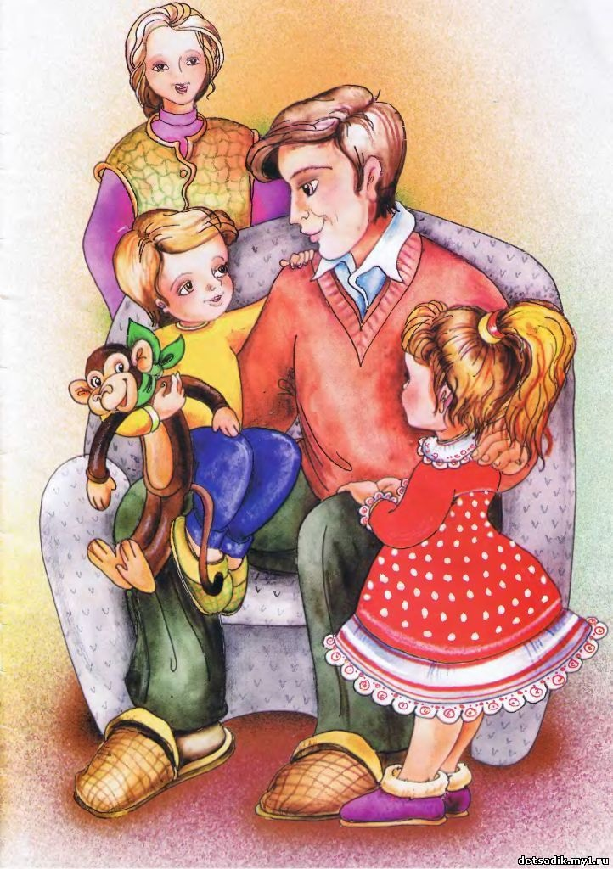
Все в ваших руках.

